iptables的5条‘链’（chains）

： 作为关口进行把关 （我把这五条链看作墙）

PREROUTING : 路由前

INPUT : 收包

FORWARD : 转发

OUTPUT : 发包

POSTROUTING : 路由后

（如图，五条链分别对应在甚么位置）

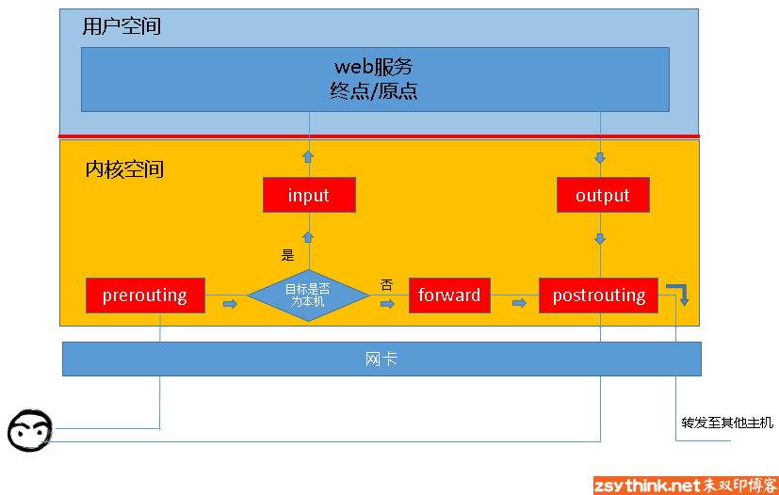

iptables的4张‘表’ （tables）

： 作为不同功能规则的集合

filter表 : 负责过滤功能，防火墙；内核模块：iptable_filter

nat表 : 网络地址转换功能；内核模块：iptable_nat

mangle表 : 拆解报文，做出修改，并重新封装 的功能；iptable_mangle

raw表 : 关闭nat表上启用的连接追踪机制；iptable_raw

(如图，不同表的规则可用于哪些链)

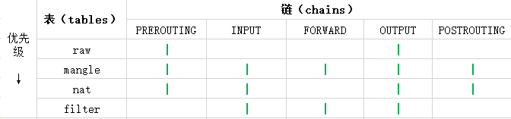

Iptables的综合图示

